Projekt Witryny

“Smaczny Szczecin”

Tomasz Żak, 4A

Zaliczenie z przedmiotu Pracownia Stron Internetowych

pod kierunkiem Pauliny Kucharczyk

# Brief strony internetowej

Informacje o zleceniu przyjętym od klienta, niezbędne elementy do planowania prac nad stroną.

|  |  |
| --- | --- |
| **Podstawowe informacje o kliencie** | |
| Nazwa firmy | „Smaczny Szczecin” |
| Branża firmy |  |
| Oferowane produkty i usługi | Recenzje kulinarnych miejsc w Szczecinie |
| Elementy identyfikacji firmy (używane kolory, specyficzne elementy, logo) | Logo:  Kolory: brązowy, czarny, kremowy  Elementy specyficzne:  Potrawy i napoje |
| Osoba do kontaktu | Tyler Durden  Tel.kom.: 555 013 499  Email: durden.tyler@gmail.com |
| **Informacje o stronie WWW** | |
| Cel tworzenia strony WWW | Recenzje potraw podawanych na terenie Szczecina w różnych miejscach |
| Charakter witryny (serwis informacyjny, produktowy, korporacyjny, portal branżowy, tematyczny) | Serwis informacyjny  Blog  Serwis z recenzjami |
| Adres obecnej strony WWW (jeśli istnieje) | - |
| Struktura logiczna strony WWW | 1. Strona główna 2. O firmie 3. Recenzje potraw 4. Forum  * Propozycje miejsc do odwiedzenia * Dyskusje  1. Współpraca (zostań degustatorem)   Kontakt |
| Wersje językowe | Język polski |
| Czy firma dysponuje materiałami niezbędnymi do wykonania struktury graficznej? (grafiki, fotografie) | Fotografie miejsc i potraw recenzowanych restauracji |
| Przewidywany czas pracy (estymacja) | 2 miesiące |
| Oczekiwany termin wykonania projektu | 11 grudzień 2022 |
| Na jakich urządzeniach ma być wyświetlana strona? | Komputer i urządzenia mobilne |
| Elementy multimedialne (animacje, filmy, dźwięki, muzyka) | - |
| Grupa docelowa | Dowolna grupa docelowa |
| **Informacje o domenie i hostingu** | |
| Czy firma ma domenę, która będzie adresem strony WWW? | - |
| Czy firma ma usługę hostingu? | - |
| **Dodatkowe informacje** | |
| Czy będzie potrzebna usługa opieki i obsługi witryny WWW? | Tak, firma będzie w stanie sama edytować informacje na stronie |
| Strony internetowe, które będą wzorem w trakcie realizacji (referencje) | Zomato.com  Yelp.pl |
| Uwagi | - |

# Szablon strony internetowej

Makietowy prototyp strony internetowej, na którego podstawie powstanie finalny produkt.

## Makieta strony

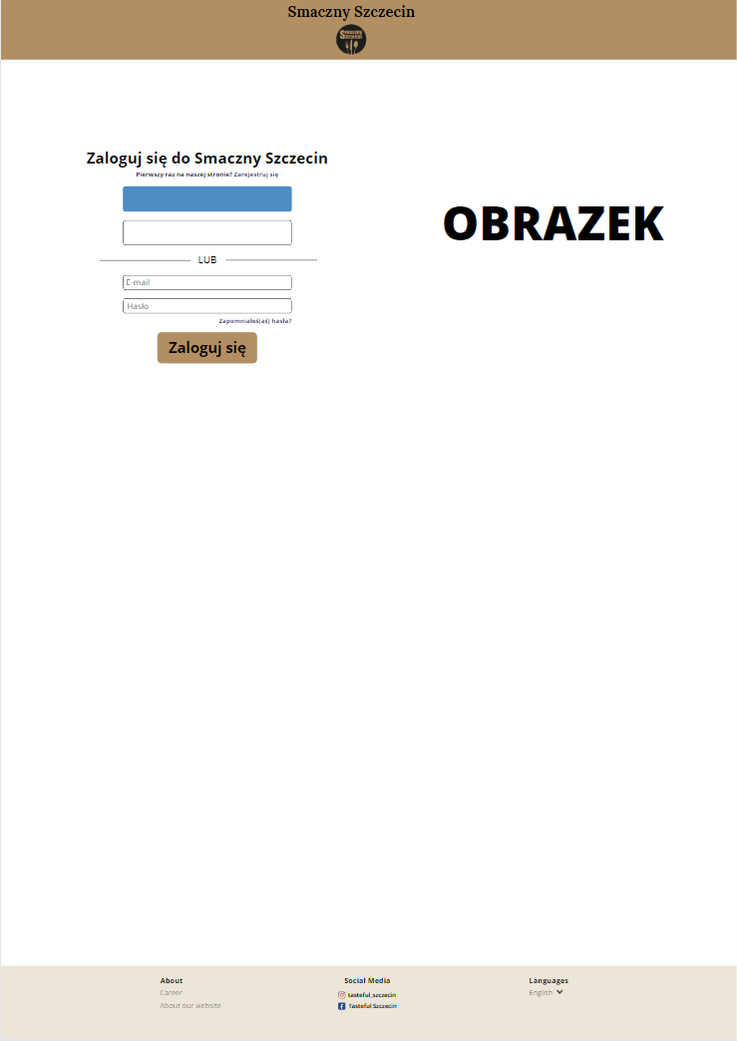

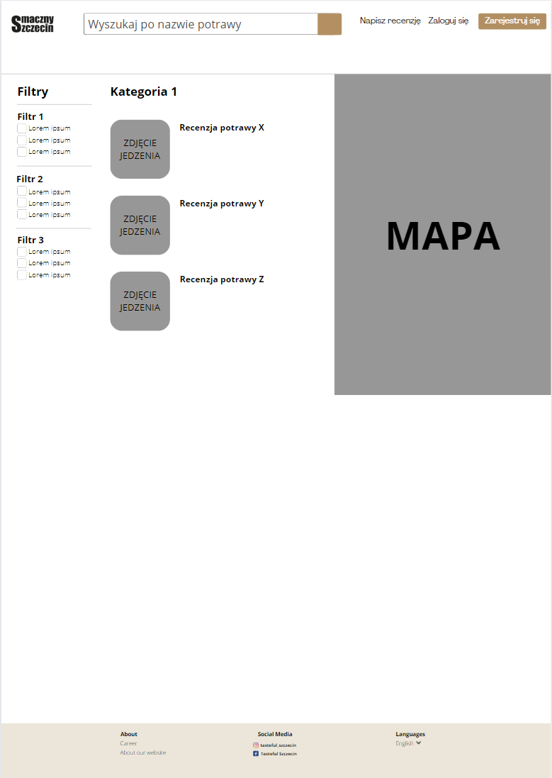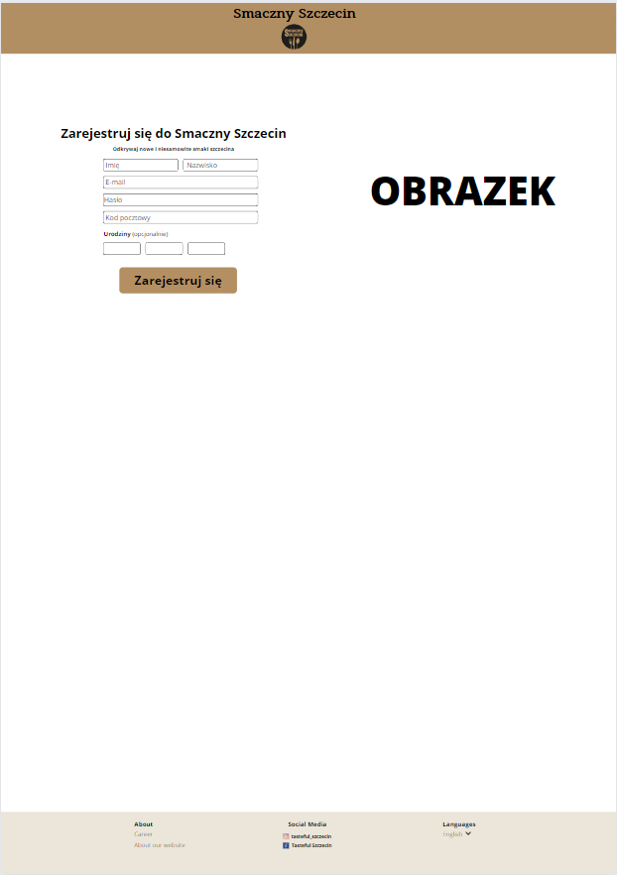

# Logotyp i grafiki obowiązkowe



# Banery

# Szata graficzna i czcionki

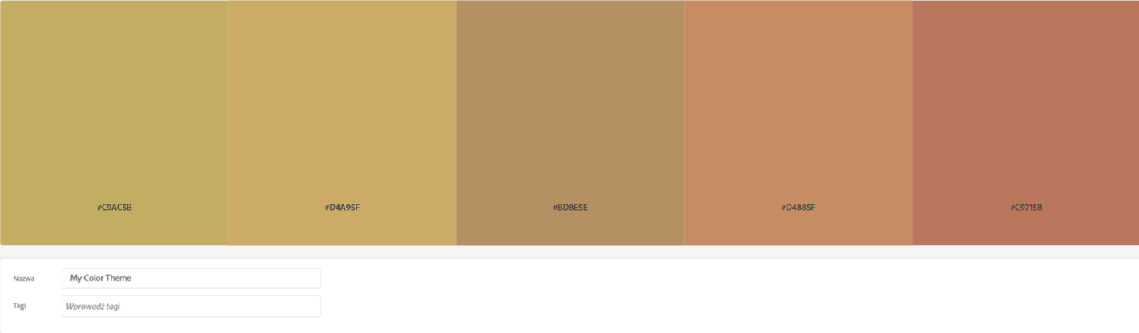

## Czcionki:

-Open Sans, Lora, Agrandir

# Menu nawigacyjne i odsyłacze

Napisz recenzje > Panel pisania recenzji (zdjęcie nr. 5 oraz 6)

Zaloguj się > Panel logowania (zdjęcie nr. 2)

Zarejestruj się > Panel rejestracji (zdjęcie nr. 3)

Kategorie > Recenzje z danej kategorii (zdjęcie nr. 4)

# Inne elementy

W stopce znajdować się będą odnośniki do mediów społecznościowych, informacje kontaktowe oraz opcja wybrania języka. Na stronie będzie również dostępna wyszukiwarka potraw oraz formularze logowania i rejestracji na stronie oraz formularz pisania recenzji potraw. Na stronie będzie również zamieszczona mapa.

# Architektura informacji

Tutaj hierarchia zawartości, rozrysowana logika stron, zakładek i odsyłaczy - flow strony. Co gdzie przekierowuje. Powinno się tutaj znaleźć

1. Rozrysowane jaka podstrona ładuje się po kliknięciu w jaką zakładkę i jaki przycisk (na podstawie punktu 2.1 i 2.5)
2. Diagramy ER bazy danych

# Specyfikacja wymagań

Spis funkcjonalności strony

1. Wyświetlanie listy wpisów

Tutaj opis jak to będzie zaimplementowane w kodzie (słownie)

1. Wyświetlanie szczegółów o wpisach

Tutaj opis jak to będzie zaimplementowane w kodzie (słownie)

1. Dodawanie wpisów

Tutaj opis jak to będzie zaimplementowane w kodzie (słownie)

1. Rejestracja

Tutaj opis jak to będzie zaimplementowane w kodzie (słownie)

1. Logowanie

Tutaj opis jak to będzie zaimplementowane w kodzie (słownie)

1. Edycja wpisu

Tutaj opis jak to będzie zaimplementowane w kodzie (słownie)

1. Edycja danych użytkownika

Tutaj opis jak to będzie zaimplementowane w kodzie (słownie)

… i inne jeżeli będą

# Realizacja projektu

1. Projekt graficzny strony

Tutaj screeny stworzonej strony – tyle ile makiet

1. Struktura projektu

Struktura logiczna na dysku – drzewo katalogów, sposób umieszczenia na serwerze.

1. Kod strony

Tutaj wklejone najważniejsze, **skomentowane** fragmenty funkcjonalności backend (PHP, JS)